**ZASŁYSZANE - PRZECZYTANE**

**O ciężarze księgi**

Pewnego razu zamierzono poświęcić w bożnicy nowy zwój pięcioksięgu. Rabin trzymał świętą księgę w rękach i cieszył się nabytkiem.

Ponieważ widać było, że wielki zwój był bardzo ciężki, jeden ze sług podszedł do rabbiego i chciał go wyręczyć w dźwiganiu księgi.

- Kiedy już Księgę się trzyma – rzekł rabin – nie jest ona taka ciężka.

/Kazimierz Wójtowicz, Okruchy/

*„W czytaniu Pisma św. przeszkadza nam często nasza ciekawość; chcemy bowiem zrozumieć to, co należy przyjąć w prostocie ducha. Jeśli chcesz mieć korzyść z czytania, czytaj z pokorą, prostotą i wiarą, a nigdy nie chciej mieć sławy uczonego”.*

*/Tomasz a Kempis/*

**PATRONI TYGODNIA**

**4 V**

św. Florian (†304) święty i męczennik

**6 V**

św. Apostołowie Filip (†81-96) i Jakub (†62), należeli do Dwunastu Apostołów.

**8 V**

św. Stanisław (około 1030-1079), biskup i męczennik, główny patron Polski.

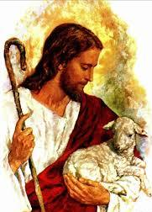

**EWANGELIA NA DZIŚ**

KOMENTARZ

W liturgii dzisiejszej, czwartej niedzieli Wielkanocy mocno wybrzmiewa słowo, w którym Pan Bóg mówi o sobie, że jest Dobrym Pasterzem. Dobry Pasterz to ktoś, kto całym sobą służy owcom: prowadzi je, pilnuje, karmi, poi i gdy trzeba, opatruje, nosi, przytula. Swoją troską obejmuje wszystkie potrzeby stada i każdej owcy. Pan Bóg stara się umożliwić nam spotkanie ze sobą w naszej codzienności. Dlatego stał się człowiekiem, żyje wśród nas i dlatego posyła wciąż do nas ludzi, przez których nieustannie działa w Kościele i w świecie.

**J 10, 1-10** Jezus jest bramą owiec

Jezus powiedział: «Zaprawdę, zaprawdę, powiadam wam: Kto nie wchodzi do owczarni przez bramę, ale wdziera się inną drogą, ten jest złodziejem i rozbójnikiem. Kto jednak wchodzi przez bramę, jest pasterzem owiec. Temu otwiera odźwierny, a owce słuchają jego głosu; woła on swoje owce po imieniu i wyprowadza je. A kiedy wszystkie wyprowadzi, staje na ich czele, owce zaś postępują za nim, ponieważ głos jego znają. Natomiast za obcym nie pójdą, lecz będą uciekać od niego, bo nie znają głosu obcych».

Tę przypowieść opowiedział im Jezus, lecz oni nie pojęli znaczenia tego, co im mówił.

Powtórnie więc powiedział do nich Jezus: «Zaprawdę, zaprawdę, powiadam wam: Ja jestem bramą owiec. Wszyscy, którzy przyszli przede Mną, są złodziejami i rozbójnikami, a nie posłuchały ich owce. Ja jestem bramą. Jeżeli ktoś wejdzie przeze Mnie, będzie zbawiony – wejdzie i wyjdzie, i znajdzie pastwisko. Złodziej przychodzi tylko po to, aby kraść, zabijać i niszczyć. Ja przyszedłem po to, aby owce miały życie, i miały je w obfitości».

**PRZEWODNIK PO WIERZE**

**Pismo Święte**

Jeśli chcesz spotkać i usłyszeć Boga, naucz się konkretnych metod czytania Pisma Świętego. Warto znać je wszystkie, a przede wszystkim ćwiczyć się w nich. Opanuj je w takim stopniu, żeby potem przekazać je innym (np. swoim dzieciom, nikt nie zrobi tego lepiej niż rodzice). Zacznij zawsze od pytania: Dlaczego chcę zabrać się za Biblię? Każda szczera odpowiedź jest prawidłowa i podprowadzi Cię do wybrania właściwej metody na dzisiaj. Słowo Boże jest pełne życia, które czeka na Ciebie (Hbr 4,12).

Zanim wybierzesz sposób zapytaj się: Dlaczego chcę dziś zabrać się za Biblię?

1. Słuchanie – to metoda najbardziej pierwotna. Pismo Święte, także Ewangelia najpierw przekazywane było ustnie. Czytanie Biblii jest też po prostu słuchaniem Pana Boga.

2. Uczenie się na pamięć – zapamiętywanie fragmentów Pisma Świętego. Są takie fragmenty, które zdecydowanie warto znać. Należą do nich choćby prolog Ewangelii według Św. Jana, Osiem Błogosławieństw, początek Księgi Rodzaju. Niektórzy twierdzą, ze każdy z nas ma Psalm, który jest właśnie o nim. Spróbuj go znaleźć, a później naucz się go na pamięć i módl się nim.

3. Przepisywanie – przepisując fragmenty Pisma Świętego lub całą księgę można dostrzec strukturę tekstu, poszczególnych zdań, a przede wszystkim pochylić się nad Słowem Boga.

4. Lectio divina – to tradycyjna metoda Kościoła, polegająca na medytacji fragmentu Pisma Świętego. Składa się na nią kilka elementów:

- wstęp /znajdź miejsce i zadbaj o przestrzeń, stań pokornie w obecności Boga, poproś Ducha Świętego o pomoc i prowadzenie/

- lectio /czytanie i analiza fragmentu Pisma Świętego – najlepiej kilka razy i na głos, można podkreślić ważniejsze słowa, wypisać wydarzenia czy bohaterów/

- meditatio /szukanie głębszego sensu czytanych słów, „przeżuwanie” tekstu. Jakie jest przesłanie tego fragmentu dla Wspólnoty Kościoła i każdego człowieka. Czasem wystarczy skupić się na jednym słowie, zdaniu i przy nim trwać, innym razem można sięgnąć po komentarz biblijny/

- contemplatio (zaangażowanie całego siebie w treść i przesłanie Orędzia, zasłuchanie się w Słowo Boże, wyjście ze wszystkim co się ma w strumień

strumień Bożej myśli, aby pozwolić Bogu by przelał i zanurzył nas w oceanie swojego wewnętrznego Życia i Miłości)

– oratio (kontemplacja jest doświadczeniem, które naturalnie ląduje w modlitwie słowami, najczęściej uwielbieniem, dziękczynieniem, a w końcu prośbą o pomoc w podjęciu konkretnych działań w swoim życiu zaraz po zakończeniu lectio divina)

5. Lectio Continua - po prostu przeczytanie Pisma Świętego „od deski do deski”. Można czytać Święte Księgi w różnej kolejności.

6. Metoda na chybił-trafił – to metoda nadużywana, nie poleca się jej stosowania, bo tkwi w niej niebezpieczeństwo manipulowania Słowem Bożym, zwłaszcza jeśli szuka się konkretnych odpowiedzi losując fragment Pisma Świętego. Jest tylko jeden problem. To naprawdę czasem działa.

7. Zwój – czy wiesz co to są filakterie? Warto zapisać sobie jakiś fragment Pisma Świętego, choćby jedno zdanie i nosić je przy sobie cały dzień.

8. Modlitwa słowami Pisma Świętego – w Biblii jest wiele modlitw, Księga Psalmów to po prostu modlitewnik /także dla Jezusa/, z którego watro korzystać w każdej sytuacji życia. Modlitwy można odnaleźć też w innych księgach, również Nowego Testamentu. Kościół od wieków tak się modlił, bo nasza modlitwa jest natchniona darem Boga.

9. Czytanie tematyczne – chcesz wiedzieć, co Bóg myśli o cierpieniu, przebaczeniu, miłości – możesz przeszukać Pismo Święte właśnie pod tym kątem, skupiając się tylko na wątku, który w tym momencie Cię interesuje.

10. Czytanie z książką – są takie książki, które warto czytać, równolegle z Pismem Świętym. To książki o Piśmie Świętym, o poszczególnych jego księgach. Możesz zacząć od Romana Brandstaettera – Jezus z Nazaretu, Prorok Jonasz….

11. Czytanie z pytaniem: Kim jest Bóg? – Pismo Święte jest o Bogu, Jego Objawia. Jeśli jesteś Nim zainteresowany, chcesz Go poznać, warto zadać każdemu zdaniu i jednocześnie całości, to pytanie.

12. Podręcznik działania Boga – z Biblii można się dowiedzieć przede wszystkim jednej rzeczy: jak działa Bóg. Wiedząc to, łatwiej jest dostrzec Jego działanie w swoim życiu.

13. Rozważanie i rozmowa chrześcijan – wspólne czytanie Pisma Świętego przez ludzi ochrzczonych ma moc, ponieważ chrześcijanie są w szczególny sposób „dopadnięci” przez Ducha Świętego, który działa w Kościele. Bóg delikatnie posługuje się i działa przez ludzi, którzy tego chcą, a więc we wspólnocie mogę się o nim dowiedzieć dużo więcej niż w pojedynkę.

14. Targum – zapisz na środku dużej kartki fragment Biblii, a dookoła zapisuj osobisty komentarz, parafrazy tekstu oraz przemyślenia dotyczące poszczególnych słów, zdań, większych części. **Ciąg dalszy na stronie 6**

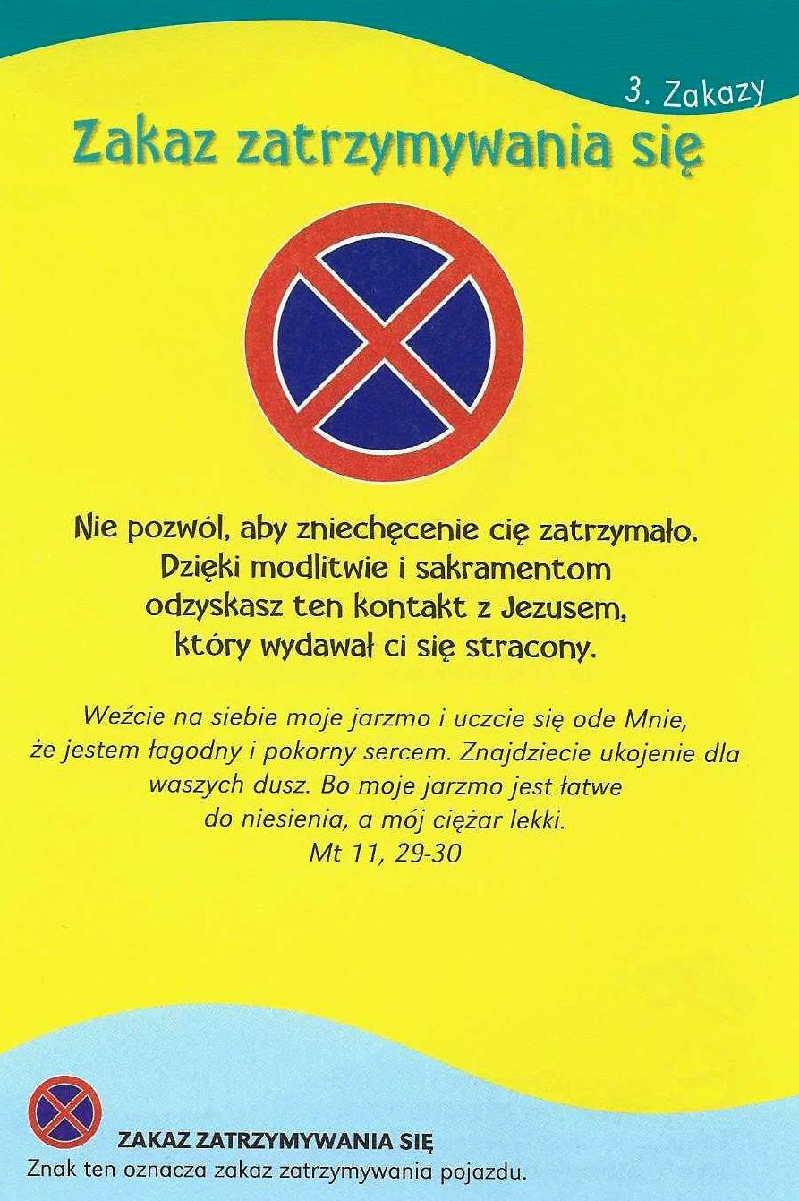

To prawda, że temu, kto kocha, zakazy są niepotrzebne, gdyż dzięki prawu miłości bezbłędnie podąża za Jezusem. Jest też prawdą, że potrzebujesz pewnych ostrzeżeń, które pomogą Ci skorygować trasę lub prędkość, gdy pojawi się niebezpieczeństwo zjechania na pobocze. W tym rozdziale nie tyle zakazujemy, ile przestrzegamy Cię przed arogancją, niepohamowanym pragnieniem dóbr materialnych, niekontrolowanym instynktem, poszukiwaniem jedynie własnego szczęścia, zniechęceniem, zamknięciem się w sobie… Przestrzegamy przed postawami, które nie otwierają Cię na prawdziwe życie, czyli to proponowane przez Jezusa.

ks. Tarsycjusz Sinka CM, Liturgika/

**Nie tylko dla najmłodszych**

Znaki drogowe

Giorgio Bertella, Erminio Bonanomi

**WARTO PAMIĘTAĆ …**

15. Metoda adekwacji antropologicznej – jeśli w Piśmie Świętym jest mowa o radości, smutku czy lęku, ojcostwie, zabawie czy szyderstwie, to najprościej jest odkryć sens tego fragmentu przez zrozumienie na czym polega ten fenomen. Wiele zmieniło się w ciągu wieków, ale z ludźmi Biblii łączy nas najbardziej człowieczeństwo i doświadczenie życia. W Jezusie Bóg posłużył się ludzkim życiem, aby wyrazić siebie w sposób najbardziej zrozumiały dla nas, językiem naszego człowieczeństwa. Metodę tę stosował św. Jan Paweł II. 16. Medytacja czasowa – daj sobie określony czas na medytację i pochylenie się nad konkretnym fragmentem. Nie zniechęcaj się, gdy po chwili nie będziesz wiedzieć, co dalej. Trwanie w bliskości Słowa Bożego ma sens nawet, gdy nie pojawiają się żadne konkretne myśli czy doznania. To bardzo wartościowa metoda, bo pozwala wyczyścić nasz umysł i realnie przygotowuje na usłyszenie Boga mówiącego swoje Słowo. 17. Odkrycie Biblii w Liturgii – istnieje ścisła łączność miedzy Słowem Bożym a tym, co dzieje się na Mszy Św. Spróbuj odkryć źródła znaków liturgicznych w Piśmie Świętym. 18. Metoda historyczno-krytyczna – wymaga ciekawości świata biblijnego. Warto sięgnąć po komentarz lub słownik /nawet ten na końcu Pisma Św./ tłumaczący ówczesne realia, charakterystyczne terminy, które dziś rozumiemy całkiem inaczej. Ta metoda pozwala zrozumieć konteksty kulturowy i geograficzny. Odkryj różne ciekawostki językowe jak np.: biblijne gatunki literackie czy też wewnętrzne odniesienia do innych tekstów z Biblii /jaką księgę najczęściej cytuje Pan Jezus i Nowy Testament?/. To pozwoli Ci lepiej zrozumieć: kto, co, do kogo i dlaczego mówi? 19. Pryzmat Paschy Jezusa Chrystusa – nie da się zrozumieć prawdziwego sensu bez Jezusa Chrystusa – Słowa, które przyjęło ludzką postać. Dla chrześcijan punktem centralnym całej Biblii jest Pascha Jezusa Chrystusa. Myśl o tym, kiedy czytasz dowolny fragment Pisma Św. Zobacz go w ciemności i świetle Śmierci i Zmartwychwstania Chrystusa, a odkryjesz jeszcze więcej. Przez chrzest możesz to samo zrobić z każdym fragmentem swojego życia. Dzięki temu Słowo stanie się ciałem na nowo w Tobie.



**Prefacja. „Święty, Święty, Święty”**

**INTENCJE MSZALNE**

**TYDZIEŃ 03.05.2020 – 10.05.2020**

|  |  |
| --- | --- |
| **03.05 - Niedziela** | 08.00 – + Bronisław Tański /up/  08.00 – Za wstawiennictwem Matki Bożej Nieust. Pomocy o zdrowie i błogosławieństwo Boże w rodzinach i w gospodarstwach dla członkiń z KŻR /zel. Barbara Skrodzka/ - int. odpr. poza parafią  09.30 – Pro populo /Transmisja Mszy św./  11.00 – + Mirosław Majewski /greg/  11.00 – O zdrowie i błogosławieństwo Boże dla Martyny z okazji 18 urodzin – int. odpr. poza parafią |
| **04.05 - Poniedziałek** | 15.30 – + Mirosław Majewski /greg/  16.00 – + Czesław i Teresa Maluchnik |
| **05.05 - Wtorek** | 15.30 – Pro populo  16.00 – + Mirosław Majewski /greg/ |
| **06.05 – Środa /Nabożeństwo do MBNP/** | 15.30 – + Kazimierz Kobus /up/  16.00 – + Mirosław Majewski /greg/ |
| **07.05 - Czwartek** | 15.00 – Wystawienie Najświętszego Sakramentu  15.30 – + Irena Przybyłek  16.00 – + Mirosław Majewski /greg/ |
| **08.05 - Piątek** | 15.30 – O łaskę zdrowia i błogosławieństwo Boże dla Stanisława Lichtenstein w dniu imienin  16.00 – + Stanisława Matusiak  16.00 – + Mirosław Majewski /greg/ - intencja odprawiona poza parafią |
| **09.05 - Sobota** | 15.30 – + Mirosław Majewski /greg/  16.00 – + Stanisław Wałpuski  16.00 – + Wanda Dąbkowska /up/ - intencja odprawiona poza parafią |
| **10.05 – Niedziela** | 08.00 – + Andrzej Suchowiecki  08.00 – + Mirosław Majewski /greg/ - intencja odprawiona poza parafią  09.30 – Pro populo / Transmisja Mszy św./  11.00 – + Wanda Koszczak |

**OGŁOSZENIA DUSZPASTERSKIE**

1. Dzisiejszą niedzielę przeżywamy w Kościele jako Światowy Dzień Modlitw o Powołania Kapłańskie i Zakonne. Rozpoczynają się też Kwartalne dni modlitw o powołania do służby w Kościele. Prośmy Jezusa Chrystusa – Dobrego Pasterza, aby nigdy nie zabrakło nowych pracowników w Bożej winnicy. Mając wśród siebie kapłanów, mamy dostęp do niewyczerpanych Bożych łask płynących z sakramentów świętych.

2. Podczas tego tygodnia będziemy szczególnie prosić o powołania kapłańskie i zakonne z naszej wspólnoty parafialnej, w sposób szczególny w pierwszy czwartek miesiąca.

3. Dzisiaj wspominamy kolejną rocznicę uchwalenia Konstytucji 3 maja w 1791 r. Pamiętając o tym doniosłym wydarzeniu z naszej historii, polecajmy Maryi – Królowej naszą Ojczyznę. Polecajmy Jej rządzących i tworzących prawo, aby zawsze mieli na uwadze sprawiedliwość społeczną i dobro wszystkich Polaków. Prośmy Maryję, aby dla Jej Syna otworzyły się wszystkie polskie serca.

4. W piątek, 8 maja, przypada uroczystość Świętego Stanisława, biskupa i męczennika, głównego patrona Polski. Będziemy prosić Świętego Stanisława o wstawiennictwo, aby powołania kapłańskie, budzące się na polskiej ziemi, były naprawdę godne i święte. Wszystkich gorąco zapraszam na Eucharystię o godz. 16.00.

5. Przypominam, że w naszym kościele w maju codziennie odprawiamy nabożeństwa majowe ku czci Matki Najświętszej po Mszy o godz. 16.00 czyli koło godziny 16.30. Weźmy udział w tym modlitewnym uwielbieniu Matki naszego Pana i naszej. W tak wielu sprawach osobistych, rodzinnych i narodowych możemy i powinniśmy prosić o Jej wstawiennictwo.

6. Dziękuję wszystkim za ofiary, te składane do naszej skarbony i te indywidualne na potrzeby parafii. Dziękuję za dar modlitwy i ofiary na WSD w Łomży.

7. I Komunia św. dla dzieci klas III w naszej parafii miała być 10 maja, ale z racji na sytuację w kraju odbędzie się w innym terminie, ale w tym roku tego możemy być pewni.

|  |
| --- |
| **ŻYCZYMY UDANEGO I BŁOGOSŁAWIONEGO TYGODNIA UŚMIECHNIJ SIĘ!** |

